II. DỰ KIẾN KẾ HOẠCH NHÁNH.
Tên nhánh | Số tuần | Thời gian thực hiện | Người phụ trách | Ghi chú về sự điều chỉnh (nếu có)
Nhánh 1: Cô giáo | 1 | Từ ngày 18/11 - 23/11/2024 | Phạm Thị Ngoan
Nhánh 2: Đồ dùng bác nông dân | 1 | Từ ngày 25/11- 30/11/2024 | Bùi Thị Mến
Nhánh 3: Cây lúa | 1 | Từ ngày 02/12- 7/12/2024 | Bùi Thị Mến
Nhánh 4: Cô thợ may | 1 | Từ ngày 9/12- 14/12/2024 | Bùi Thị Mến
Nhánh 5: Chú bộ đội | 1 | Từ ngày 16/12- 21/12/2024 | Bùi Thị Mến

III.CHUẨN BỊ.

Nhánh  Chuẩn bị | Nhánh 1: Cô giáo | Nhánh 2: Đồ dùng bác nông dân | Nhánh 3: Cây lúa | Nhánh 4: Cô thợ may | Nhánh 5: Chú bộ đội
Giáo viên | - Lên kế hoạch phù hợp với CĐ, với khả năng của trẻ  - Tạo MT lớp học cho trẻ hoạt động phong phú, đa dạng theo CĐ nhánh.  - Trao đổi với phụ huynh về tình hình học tập và SK của trẻ khi đến lớp.  - Cô và trẻ sưu tầm các nguyên học liệu: giấy báo, túi nilon, lá  - Album, video, tranh ảnh, tranh truyện.  - Nhạc bài hát về cô giáo | - Lên kế hoạch phù hợp với chủ đề, phù hợp với khả năng trẻ.  - Bổ sung xây dựng môi trường lớp học cho trẻ hoạt động phong phú, đa dạng theo CĐ nhánh.  - Trao đổi với phụ huynh về tình hình học tập và sức khỏe của trẻ khi đến lớp. Bổ sung các nguyên học liệu: Len, giấy màu, vải, đề cal, mếch xốp, băng dính, kéo, vỏ hộp sữa, gỗ, bảng làm thí nghiệm... Album,video, tranh ảnh, tranh truyện, nhạc bài hát về đồ dùng bác nông dân. | - Lên KH phù hợp với CĐ, với khả năng của trẻ.  - Tạo môi trường lớp học cho trẻ hoạt động phong phú, đa dạng  - Trao đổi với PH về tình hình học tập và sức khỏe của trẻ khi đến lớp.  - Cô và trẻ sưu tầm các nguyên học liệu: giấy báo, túi nilon, lá cây khô. Album, video, tranh ảnh, tranh truyện.  - Nhạc BH về cây lúa | - Lên kế hoạch phù hợp với chủ đề, phù hợp với khả năng của trẻ.  - Tạo môi trường lớp học cho trẻ hoạt động phong phú, đa dạng theo đúng chủ đề.  - Trao đổi với phụ huynh về chủ đề trẻ đang học.  - Nhạc.  - Giấy màu, đất nặn, mút xốp, hồ dán, họa báo.  - Các vật liệu phế thải: hộp sữa, hộp giấy, lá cây khô;  Nhạc BH cô thợ may… | Lên kế hoạch phù hợp với chủ đề, phù hợp với khả năng của trẻ.  - Tạo môi trường lớp học cho trẻ hoạt động phong phú, đa dạng theo đúng chủ đề.  - Trao đổi với phụ huynh về chủ đề trẻ đang học.  - Nhạc.  - Giấy màu, đất nặn, mút xốp, hồ dán, họa báo.  - Các vật liệu phế thải: hộp sữa, hộp giấy, lá cây khô;  Nhạc BH Chú bộ đội
Nhà trường | - Sân chơi, đồ dùng đồ chơi chơi các góc, các phòng học chức năng.
Phụ huynh | - Tranh, lịch, họa báo, hột, sỏi, lá cây…  - Một số đồ dùng học liệu khác.

IV. DỰ KIẾN SẢN PHẨM CỦA TRẺ:
- Mỗi trẻ 2-3 bức tranh về đd đc về chủ đề nghề nghiệp, 3- 4 quyển album về chủ đề nghề nghiệp.
- Trẻ thuộc các bài hát, thơ về chủ đề nghề nghiệp. Trẻ mạnh dạn tự tin trong giao tiếp.
- Nhận biết và phát âm đúng chữ cái i, t, c; b, d, đ.
- Trẻ biết làm ra một số đồ dùng đồ chơi bằng nguyên vật liệu thiên nhiên.
- Tạo ra sản phẩm: Làm khung ảnh, trang phục cô giáo, chú bộ đội, cô thợ may; đồ dùng, sản phẩm bác nông dân; chế biến một số món ăn….

V. KẾ HOẠCH HOẠT ĐỘNG CÁC THỜI ĐIỂM.
Nhánh  Thời điểm | Nhánh 1: Cô giáo | Nhánh 2: Đồ dùng bác nd | Nhánh 3: Cây lúa | Nhánh 4: Cô thợ may | Nhánh 5: Chú bộ đội
1. Đón, trả trẻ | - Trò chuyện với trẻ và tuyên truyền với phụ huynh về một số luật lệ giao thông: Đi bộ sát lề đường bên phải, không tự ý chạy qua đường. | - Trò chuyện với trẻ và tuyên truyền với phụ huynh về một số luật lệ giao thông: Đi bộ sát lề đường bên phải, không tự ý chạy qua đường. | - Trò chuyện với trẻ và tuyên truyền với phụ huynh về một số luật lệ giao thông: Đi bộ sát lề đường bên phải, không tự ý chạy qua đường.  - Trò chuyện với trẻ về sự lễ phép với bố mẹ, ông bà, anh chị…. | Trò chuyện với trẻ và tuyên truyền với phụ huynh về một số luật lệ giao thông: Đi bộ sát lề đường bên phải, không tự ý chạy qua đường.  - Xem video trò chuyện một số đồ dùng nghề thợ may. | Trò chuyện với trẻ và tuyên truyền với phụ huynh về một số luật lệ giao thông: Đi bộ sát lề đường bên phải, không tự ý chạy qua đường.  - Trò chuyện với trẻ về sự lễ phép với bố mẹ, ông bà, anh chị….
2. Thể dục sáng. | Hô hấp: Máy bay ù..ù..  + ĐT Tay: 2 tay thay nhau quay dọc thân.  + ĐT Lưng, bụng: Ngồi duỗi chân , tay chống sau , chân giơ lên cao, hạ xuống..  + ĐT Chân: Bước khuỵu 1 chân về phía trước, chân sau thẳng.  + ĐT Bật: Bật tại chỗ.
3. Vệ sinh ăn ngủ. | - Trẻ biết ăn từ tốn, nhai kỹ, không đùa nghịch trong lúc ăn, không vừa nhai vừa nói, biết nhặt cơm rơi vào đĩa | - Trẻ không kén chọn thức ăn, ăn hết suất, ăn nhiều loại thức ăn. | - Trẻ biết ăn từ tốn, nhai kỹ, không đùa nghịch trong lúc ăn, không vừa nhai vừa nói, biết nhặt cơm rơi vào đĩa. | - Trẻ không kén chọn thức ăn, ăn hết suất, ăn nhiều loại thức ăn. | - Trẻ không kén chọn thức ăn, ăn hết suất, ăn nhiều loại thức ăn.

VI. THIẾT KẾ HOẠT ĐỘNG GÓC
Tên góc | Tên trò chơi | Mục đích - Yêu cầu | Nội dung hoạt động | Chuẩn bị | Phân phối vào nhánh
 |  |  |  |  | N1 | N2 | N3 | N4 | N5
Góc  phân vai | - Nấu ăn.  - Bán hàng, bác sĩ. | - Trẻ biết chơi theo nhóm, biết phân công công việc cho từng thành viên trong nhóm. Biết kê bàn ghế và bày hàng biết sắp xếp hàng hóa gọn gàng khoa học..  - Rèn kĩ năng thao tác chế biến món ăn. | - Bán trang phục, đồ dùng bé trai...  - Cửa hàng bán gang tay, tất chân các loại ..  - Bán các loại hoa, quả , đồ ăn , đồ uống dinh dưỡng....  - Bán các loại sữa...  - Nấu các món ăn..  - Quầy thuốc  - Quầy bán thuốc, khám bệnh.... | - Các đồ chơi: Quần áo, kính, mũ, gang tay, tất chân, đồ ăn , đồ uống, các loại quả, sữa,...  - Đồ dùng bác sĩ: Ông tiêm, tai nghe, nhiệt kế, thuốc, trang phục khám bệnh, trang phục nấu ăn, tạp dề; Đồ dùng sơ cứu. ..  - Đồ chơi nấu ăn: Bát, xoong; chảo, ấm, thớt, rau, củ quả…. | x | x | x | x | x
Góc  phân vai | - Làm salat |  | - Làm sa lát rau. | - Nguyên liệu: rau, tương ớt, mazole, đường…  - Dĩa, bát, thìa, khăn, khay,… | x | x | x | x | x

Tên góc | Tên trò chơi | Mục đích - Yêu cầu | Nội dung hoạt động | Chuẩn bị | Phân phối vào nhánh
 |  |  |  |  | N1 | N2 | N3 | N4 | N5
Góc  học tập. | - Đếm các nhóm đối tượng theo khả năng trong phạm vi 10. | - Thêm bớt, tạo nhóm trong phạm vi 7. Chia nhóm có 7 đối tượng thành 2 phàn.  - Biết tự chọn sách để đọc và “đọc sách” từ trái sang phải, từ trên xuống dưới, từ đầu sách đến cuối sách.  - Biết phân biệt phần mở đầu, kết thúc của sách. Biết giữ gìn và bảo vệ sách.  - Trẻ biết ghép tranh lô tô theo ý thích của trẻ.  - Biết sử dụng các chữ rời ghép vần.  - Biết một số thao tác thực hành trên máy vi tính: Tắt, mở, di chuột…  - Trẻ biết cất đồ dùng đúng nơi quy định. | - Đếm các nhóm đối tượng trong phạm vi 10 theo khả năng trẻ | - Đồ dùng: Rổ đựng keo, kéo, bút màu, khăn lau, bút lông, ghim bấm.... cho trẻ chơi.  - Các hình ảnh rời về chủ đề môi trường: cây xanh, thùng rác, bé chăm sóc cây xanh, bé thu gom rác thải,....  - Các bảng chơi.  - Bảng hình ảnh gợi ý trò chơi. | x | x | x | x | x
Góc  học tập. | - Sắp xếp theo quy tắc ABCD |  | - Ghép tranh theo quy tắc |  | x | x | x | x | x
Góc  học tập. | - Trò chơi Kidsmart. |  | - Xe buýt tới trường.  - Hái quả; Ong tìm chữ. |  | x | x | x | x | x
Góc  học tập. | - Bảng chun học toán, vẽ, uốn, xếp, cắt.... để tạo ra các hình học.. |  | - Trẻ chơi gắn các số, chữ cái theo ý thích. |  | x | x | x | x | x
Góc  học tập. | - Ghép tranh lô tô, tranh tương phản. |  | - Gắn số lượng tương ứng. |  | x | x | x | x | x
Góc  học tập. | - Xếp các chữ cái, chữ số từ hột hạt. |  | - Xếp chữ cái hoặc số bằng hạt, hột theo ý thích trẻ.
Góc  học tập. | - Bé với những quyển sách. |  | - Bé xem sách, kể truyện theo tranh.  - So sánh sự giống và khác nhau về sách. |  | x | x | x | x | x
Tên góc | Tên trò chơi | Mục đích - Yêu cầu | Nội dung hoạt động | Chuẩn bị | Phân phối vào nhánh
 |  |  |  |  | N1 | N2 | N3 | N4 | N5
Góc  học tập. | - Tô, đồ các chữ cái, chữ số. | - Biết đếm các nhóm đối tượng trong phạm vi 10  - Trẻ làm quen với phép toán, chữ cái.  - Có khả năng nhận dạng các chữ cái trong bảng chữ cái tiếng Việt, chữ in thường chữ in hoa., tô đồ chữ cái, chữ số Biết tự chọn sách để đọc và “đọc sách” từ trái sang phải, từ trên xuống dưới, từ đầu sách đến cuối sách.  - Rèn luyện tư duy, sự khéo léo.  - Biết phân biệt phần mở đầu, kết thúc của sách. Biết giữ gìn và bảo vệ sách.  - Biết tạo ra chữ và số trên bảng chun.  - Biết phối hợp nhịp nhàng với bạn khi chơi, hợp tác, chia sẻ.  - Biết in, tô các chữ cái đã học.  - Biết một số thao tác thực hành trên máy vi tính: Tắt, mở, di chuột…  - Trẻ biết cất đồ dùng đúng nơi quy định. | - Trẻ tô, đồ theo chữ, số rỗng, tô theo nét chấm mờ... | - Đồ dùng: Rổ đựng keo, kéo, bút màu, khăn lau, bút lông, ghim bấm.... cho trẻ chơi.  - Các hình ảnh rời về chủ đề môi trường.  - Các bảng chơi, đồ chơi công nghiệp. | x | x | x | x | x
Góc  học tập. | - Bảng nam cham học toán và chữ. |  | - Trẻ học ghép vần, học số, tập viết số, chữ cái, vẽ. |  | x | x | x | x | x
Góc  học tập. | - Bảng gỗ học toán. |  | - Trẻ học số, học đếm. |  | x | x | x | x | x
Góc  học tập. | - Robot học toán và chữ cái. |  | - Trẻ làm quen với các phép tính và chữ cái. |  | x | x | x | x | x
Góc  học tập. | - Bảng đồ chơi mê cung. |  | - Trẻ di chuyển bi về đích. |  | x | x | x | x | x
Góc  học tập. | - Rút gỗ số. |  | - Trẻ xếp chồng và rút các khối gỗ. |  | x | x | x | x | x
Góc  học tập. | - Bàn bi lắc có tay cầm. |  | - Trẻ lắc bóng vào gôn. |  | x | x | x | x | x

Tên góc | Tên trò chơi | Mục đích - Yêu cầu | Nội dung hoạt động | Chuẩn bị | Phân phối vào nhánh
 |  |  |  |  | N1 | N2 | N3 | N4 | N5
Góc  xây dựng. | - Xây dựng, lắp ráp với 12-15 khối thành hình nông trại, doanh trại bộ đội, trường học,…  - Xếp doanh trại bộ đội; lắp ráp xe tăng, xe thiết giáp, súng…  - Xếp cửa hàng trang phục, xếp bàn ghế… | - Trẻ biết dùng các khối gỗ xếp chồng thành tường, xếp hàng rào làm cổng.  - Biết xếp các miếng ghép chia các góc chơi trong lớp.  - Trẻ tích cực tham gia hoạt động, biết phối hợp, đoàn kết với bạn trong nhóm chơi. | - Xây dựng khuôn viên.  - Trồng hoa, cây cối.  - Lắp ghép khuôn viên cây xanh. | - Dao xây, xô, gạch, xẻng...  - Thảm cỏ, cây hoa, gạch, hạt gấc, khối, vỏ lọ sữa.  - Đồ chơi lắp ghép | x | x | x | x | x

Tên góc | Tên trò chơi | Mục đích - Yêu cầu | Nội dung hoạt động | Chuẩn bị | Phân phối vào nhánh
 |  |  |  |  | N1 | N2 | N3 | N4 | N5
Góc  nghệ thuật. | - Vẽ chân dung cô giáo; Vẽ, nặn đồ dùng; Trang phục cô giáo;  - Vẽ đồ dùng bác nông dân; Sản phẩm bác nông dân; Vẽ cánh đồng lúa,  - Vẽ đồ dùng cô thợ may; Sản phẩm cô thợ may;  - Vẽ chú bộ đội; Vẽ đồ dùng, trang phục chú bộ đội; ..  - Cắt xé dán đồ dùng tặng cô; Trang phục cô giáo; đồ dùng bác nông dân; đồ dùng, trang phục chú bộ đội; ... | - Tô màu kín không chờm ra ngoài đường các hình vẽ.  - Cắt, xé được theo đường viền thẳng và cong của các hình đơn giản.  - Trẻ tích cực tham gia hoạt động, biết phối hợp, đoàn kết với bạn trong; nhóm chơi.  - Trẻ biết lựa chọn các nguyên vật liệu phù hợp để thiết kế làm khung ảnh, .  - Rèn kĩ năng nặn, vẽ, cắt, xé dán cho trẻ.  - Trẻ tích cực hoạt động, đoàn kết với bạn bè. | - Vẽ, tô màu, cắt, xé dán, nặn, gói, gấp, trang trí các đồ dùng đồ chơi…  - Lựa chọn nguyên liệu đo, vẽ, thiết kế, chế tạo khung ảnh.  - Gấp khẩu súng, làm xe tăng, xe thiết giáp….bằng các nguyên vật liệu… | - Màu nước, bút lông, giấy A4, giấy màu, hồ dán, khăn lau, kéo, đất nặn...  - Bàn cho trẻ ngồi hoạt động.  - Các nguyên vật liệu: Giấy, lá cây, hoa khô, cành khô, nan tre, giấy màu, xương dừa, cành cây, len, lịch, chai lọ nhựa, gỗ, giấy màu, rơm…  - Rổ đựng đồ dùng.  - Bảng thiết kế. | x | x | x | x | x
Góc  nghệ thuật. | - Tổ chức các hoạt động tạo hình và nhận xét sản phẩm.  - Chia sẻ, nhận xét, đánh giá sản phầm.. |  |  |  | x | x | x | x | x

VII. KH HOẠT ĐỘNG TUẦN

1.Hoạt động học.
Thứ  HĐ | Thứ 2 | Thứ 3 | Thứ 4 | Thứ 5 | Thứ 6 | Thứ 7
Nhánh 1: Cô giáo | PTTC  Chạy thay đổi hướng theo đúng hiệu lệnh | PTTM  “Thiết kế khung ảnh” (EDP) | PTTCKNXH  Ngày hội của cô giáo | PTTM  Dạy hát: "Cô giáo em". | PTNN  Làm quen chữ cái i, t, c | PTTM  Ôn hát "Cô giáo em"
Nhánh 2: Đồ dùng bác nông dân | PTTC  Chạy 18m liên tục theo hướng thẳng trong 5-7 giây | PTTM  Vẽ đồ của bác nông dân | PTNT  Đo dung tích của các vật khác nhau bằng một đơn vị đo (5E) | PTNN  Trò chơi chữ cái i, t, c | PTNN  Kể chuyện cho trẻ nghe câu truyện: Bác nông dân | PTNN  Ôn chữ cái i,t,c
Nhánh 3: Cây lúa | PTTC  Chạy chậm 100 - 120m | PTNN  Làm quen chữ cái b, d, đ | PTNT  Làm quen số chẵn,  số lẻ (5E) | PTTM  Dạy vận động múa bài: "Đi cấy" | PTNN  Dạy trẻ đọc thuộc thơ: "Hạt gạo làng ta" | PTTM  Ôn bài muá "Đi cấy"
Nhánh 4: Cô thợ may | PTTC  Chạy liên tục 150m không hạn chế thời gian | PTNT  Chia nhóm có 7 đối tượng thành 2 phần. | PTNN  Trò chơi chữ cái b, d, đ | PTNN  Dạy hát "Cô thợ may" | PTTCKNXH  Dạy trẻ kĩ năng gấp quần áo | PTNN  Ôn chữ cái  b, d, đ
Nhánh 5: Bộ đội | PTTC  Chạy và vượt qua 3 - 4 chướng ngại vật | PTTM  Gấp khẩu súng  EDP | PTTCKNXH  Ngày hội của chú bộ đội | PTTM  Dạy hát "Cháu thương chú bộ đội". | PTNN  Dạy trẻ đọc thơ bài: “Chú bộ đội hải quân”. | PTNN  Ôn thơ: “Chú bộ đội hải quân”.

2. Hoạt động ngoài trời.
* Khu vui chơi vận động: Đi, đập và bắt bóng nẩy; Tung, đập bắt bóng tại chỗ. Mèo đuổi chuột, rồng rắn lên mây; Gánh gánh gồng gồng; Trồng nụ trồng hoa; Gieo hạt nảy mầm; Kéo co; Nhảy bao bố; Đá bóng; Đá cầu; Ném vòng cổ chai; Đập chuột; Ném bóng; Chuyển bóng bằng dép;.......
* Khu trải nghiệm dịch vụ: Cửa hàng thiết kế may đo các loại túi, cốc giấy; Cửa hàng may đo; Tiệm nail; Tiệm spa; Bán các loại rau giống; Chơi hạt muồng; Chơi các trò chơi dân gian: ô ăn quan, lúa ngô khoai sắn, say lúa, giã gạo, bện chổi, đan, gói bánh; Xem sách; Vẽ tranh, làm tranh,......
* Khu vui chơi âm nhạc: Trò chơi bé làm nhạc sỹ : Chơi tự do với các đồ chơi ÂN (trống tây; đàn; sáo; kèn; trống cơm; mõ; tiêu; nơ; hoa; quạt; trang phục biểu diễn...); Làm quen với một số trò chơi âm nhạc, TC: Những nốt nhạc vui,...
* Khu vui chơi khám phá: QS: Sự đổi màu của lá, cây phát triển từ mầm, từ hạt. Sự thay đổi của thời tiết; Lắng nghe các âm thanh khác nhau trên sân trường; Gió ở hướng nào; Lon nước biết chạy... QS trứng chìm trứng nổi, nước đi đường nào, Nước giúp hoa tươi lâu, Hoa nở trong chai, cái gì sẽ tan trong nước ; QS sự phát triển của cây từ củ, hạt, cành, lá ; QS mối liên hệ giữa cây với MT sống, với con vật ; Quan sát hiện tượng trời sắp mưa. Sự thay đổi của thời tiết ; Tìm hiểu về một số nguồn nước, vật nổi, vật chìm, tan, không tan trong nước... vòng tuần hoàn của nước, sự bốc hơi của nước, sự cần thiết của nước đối với đời sống con người con vật, nguyên nhân gây ô nhiễm nguồn nước, cách phòng tránh CĐ NN. Tìm hiểu về một số nguồn ánh sáng tự nhiện, nhân tạo.., Tìm hiểu về không khí quanh ta, nguyên nhân làm ô nhiễm không khí, cách phòng tránh.
- Đo độ dài các vật, so sánh và diễn đạt kết quả đo ; Chơi với đất, cát, sỏi... …...

Thứ  HĐ | Thứ 2 | Thứ 3 | Thứ 4 | Thứ 5 | Thứ 6 | Thứ 7
Nhánh 1:  Cô giáo | - QS: Sự phát triển của cây đỗ..  - TCVĐ: Gánh gánh gồng gồng  - Chơi tự do ở khu khám phá. | - QS: Cây lộc vừng.  - TCVĐ: Mèo đuổi chuột.  - Chơi tự do ở khu trải nghiệm dịch vụ. | - QS: Lá sấu rụng.  - TCVĐ: Trồng nụ trồng hoa.  - Chơi tự do ở khu âm nhạc. | - QS: Thân cây vú sữa.  - TCVĐ: Kéo co  - Chơi tự do ở khu khám phá. | - QS : Ông mặt trời.  - TCVĐ: Rồng rắn lên mây  - Chơi tự do ở khu trải nghiệm dịch vụ. | - QS : Hoa cây tóc tiên.  - TCVĐ: Rồng rắn lên mây  - Chơi tự do ở khu vận động.
Nhánh 2: Đồ dùng bác nông dân | - QS: Chiếc cốc giấy.  - TCVĐ: Gánh gánh gồng gồng  - Chơi tự do ở khu khám phá. | - QS: Sự rụng lá của cây sấu  - TCVĐ: Mèo đuổi chuột.  - Chơi tự do ở khu trải nghiệm dịch vụ. | - QS: Hoa tóc tiên?  - TCVĐ:Trồng nụ trồng hoa.  - Chơi tự do ở khu âm nhạc. | - QS: Quả tóc tiên?  - TCVĐ: Kéo co  - Chơi tự do ở khu khám phá. | - QS : Thân cây sấu  - TCVĐ: Rồng rắn lên mây  - Chơi tự do ở khu trải nghiệm dịch vụ. | - QS: Thời tiết.  - TCVĐ: Rồng rắn lên mây  - Chơi tự do ở khu vận động.
Nhánh 3: Cây lúa | - QS: Sự phát triển của cây đỗ..  - TCVĐ: Gánh gánh gồng gồng  - Chơi tự do ở khu khám phá. | - QS: Cây lộc vừng.  - TCVĐ: Mèo đuổi chuột.  - Chơi tự do ở khu trải nghiệm dịch vụ. | - QS: Lá sấu rụng.  - TCVĐ: Trồng nụ trồng hoa.  - Chơi tự do ở khu âm nhạc. | - QS: Thân cây vú sữa.  - TCVĐ: Kéo co  - Chơi tự do ở khu khám phá. | - QS : Ông mặt trời.  - TCVĐ: Rồng rắn lên mây  - Chơi tự do ở khu trải nghiệm dịch vụ. | - QS : Hoa cây tóc tiên.  - TCVĐ: Rồng rắn lên mây  - Chơi tự do ở khu vận động.
Nhánh 4: Cô thợ may | - QS: Sự phát triển của cây đỗ..  - TCVĐ: Gánh gánh gồng gồng  - Chơi tự do ở khu khám phá. | - QS: Cây lộc vừng.  - TCVĐ: Mèo đuổi chuột.  - Chơi tự do ở khu trải nghiệm dịch vụ. | - QS: Lá sấu rụng.  - TCVĐ: Trồng nụ trồng hoa.  - Chơi tự do ở khu âm nhạc. | - QS: Thân cây vú sữa.  - TCVĐ: Kéo co  - Chơi tự do ở khu khám phá. | - QS : Ông mặt trời.  - TCVĐ: Rồng rắn lên mây  - Chơi tự do ở khu trải nghiệm dịch vụ. | - QS : Hoa cây tóc tiên.  - TCVĐ: Rồng rắn lên mây  - Chơi tự do ở khu vận động.
Nhánh 5: Chú bộ đội | - QS: Chiếc cốc giấy.  - TCVĐ: Gánh gánh gồng gồng  - Chơi tự do ở khu khám phá. | - QS: Sự rụng lá của cây sấu  - TCVĐ: Mèo đuổi chuột.  - Chơi tự do ở khu trải nghiệm dịch vụ. | - QS: Hoa tóc tiên?  - TCVĐ:Trồng nụ trồng hoa.  - Chơi tự do ở khu âm nhạc. | - QS: Quả tóc tiên?  - TCVĐ: Kéo co  - Chơi tự do ở khu khám phá. | - QS : Thân cây sấu  - TCVĐ: Rồng rắn lên mây  - Chơi tự do ở khu trải nghiệm dịch vụ. | - QS: Thời tiết.  - TCVĐ: Rồng rắn lên mây  - Chơi tự do ở khu vận động.

3. Hoạt động chiều.

Thứ  Tuần | Thứ 2 | Thứ 3 | Thứ 4 | Thứ 5 | Thứ 6 | Thứ 7
Nhánh 1:  Cô giáo | - Xem video Trò chuyện, về ngày hội của cô giáo.  - Ôn chữ cái, chữ số đã học.  - Chơi tự do. | - Nghe truyện; Món quà của cô giáo.  - Xếp các chữ cái, chữ số từ hột hạt.  - Chơi tự do. | - Làm quen bài hát: Cô giáo em.  - Xếp các chữ cái, chữ số từ hột hạt.  - Chơi tự do. | - Nghe thơ: Cô giáo lớp em.  - Ôn chữ cái, chữ số đã học.  - Chơi tự do. | - Nghe hát: Cô giáo miền xuôi;  - Ôn chữ cái, chữ số đã học.  - Chơi tự do. | - Nghe thơ: Cô giáo của em  - Xếp các chữ cái, chữ số từ hột hạt.  - Chơi tự do.
Nhánh 2: Đồ dùng bác nông dân | - Nghe hát : Tía má em.  - Xếp các chữ cái, chữ số từ hột hạt.  - Chơi tự do. | - Nghe hát : Em đi giữa biển vàng.  - Ôn chữ cái, chữ số đã học.  - Chơi tự do | - Làm quen truyện; Bác nông dân.  - Xếp các chữ cái, chữ số từ hột hạt.  - Chơi tự do. | - Nghe truyện: Bác nông dân;  - Xếp các chữ cái, chữ số từ hột hạt.  - Chơi tự do. | Nghe thơ: Bố đi cày;  - Xếp các chữ cái, chữ số từ hột hạt.  - Chơi tự do. | - Nghe truyện; Cái cuốc của bà.  - Xếp các chữ cái, chữ số từ hột hạt.  - Chơi tự do.
Nhánh 3: Cây lúa | - Thăm quan cánh đồng lúa.  - Ôn chữ cái, chữ số đã học.  - Chơi tự do. | - Nghe thơ; Lúa, gạo và cơm.  - Xếp các chữ cái, chữ số từ hột hạt.  - Chơi tự do. | - Làm quen vận động múa; Đi cấy.  - Xếp các chữ cái, chữ số từ hột hạt.  - Chơi tự do. | - Làm quen thơ: Hạt gạo làng ta.  - Ôn chữ cái, chữ số đã học.  - Chơi tự do. | - Nghe hát; Em yêu hạt lúa vàng.  - Ôn chữ cái, chữ số đã học.  - Chơi tự do. | - Nghe truyện: Sự tích cây lúa.  - Xếp các chữ cái, chữ số từ hột hạt.  - Chơi tự do.
Nhánh 4: Cô thợ may | - Xem video về nghề thợ may.  - Ôn chữ cái, chữ số đã học.  - Chơi tự do. | - Nghe hát : Cháu yêu thợ dệt.  - Xếp các chữ cái, chữ số từ hột hạt.  - Chơi tự do. | - Làm quen vđ “Cháu yêu cô chú công nhân.  - Xếp các chữ cái, chữ số từ hột hạt.  - Chơi tự do. | - Nghe truyên : Chim thợ may.  - Ôn chữ cái, chữ số đã học.  - Chơi tự do. | - Nghe truyện’; Các cô thợ; ..  - Ôn chữ cái, chữ số đã học.  - Chơi tự do. | - Nghe thơ: Chiếc kim khâu;  - Xếp các chữ cái, chữ số từ hột hạt.  - Chơi tự do.
Nhánh 5: Chú bộ đội | - Xem video về hoạt động chú bộ đội.  - Ôn chữ cái, chữ số đã học.  - Chơi tự do. | Xem video về đồ dùng chú bộ đội.  - Xếp các chữ cái, chữ số từ hột hạt.  - Chơi tự do. | - Trò chuyện một sô đồ dùng của chú bộ đội.  - Ôn chữ cái, chữ số đã học.  - Chơi tự do. | - Nghe truyện; Anh bộ đội và lũ trẻ nhỏ;  - Xếp các chữ cái, chữ số từ hột hạt.  - Chơi tự do. | - Nghe thơ; Chú bộ đôi cụ Hồ;....  - Ôn chữ cái, chữ số đã học.  - Chơi tự do. | - Xem video về ngày hội của các chú bộ đội.  - Xếp các chữ cái, chữ số từ hột hạt.  - Chơi tự do.
KẾ HOẠCH HOẠT ĐỘNG NHÁNH 1 “CÔ GIÁO”

PHẦN 1: MỞ CHỦ ĐỀ
- Giáo viên cho trẻ xem video, nghe kể chuyện về hoạt động của cô giáo. Tiếp đó, giáo viên tiến hành giờ học truy vấn, khuyến khích trẻ đặt ra các câu hỏi quan tâm về “Cô giáo”: Tên gọi, đặc điểm, ngày sinh, sở thích, trang phục, hoạt động... đồng thời, giáo viên cùng trẻ xây dựng mạng nội dung trong bài học và trình bày theo hình thức sơ đồ tư duy.
* Câu hỏi trẻ đã biết:
- Con biết tên cô giáo là gì không?
- Đặc điểm của cô giáo như thế nào?
- Công việc của cô hằng ngày là gì?
*Câu hỏi trẻ muốn biết?
- Con muốn tìm hiểu gì về cô giáo?
- Ngày sinh nhật của cô là ngày nào?
- Còn trang phục của cô thì sao?
- Sở thích của cô là gì?
- Cô và trẻ thống nhất nội dung khám phá về “Cô giáo” trong 1 tuần (Mạng ND).

I. MẠNG NỘI DUNG.
Tên gọi?
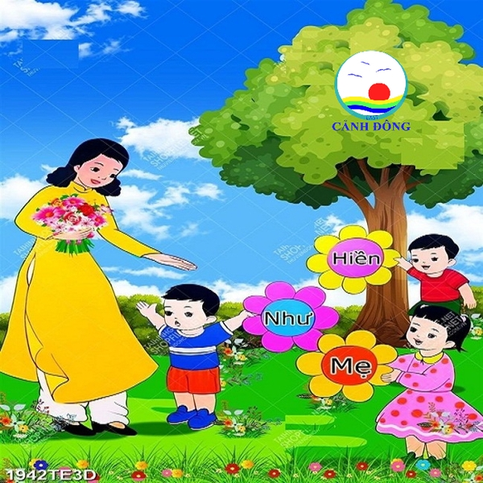

Hoạt động của cô giáo
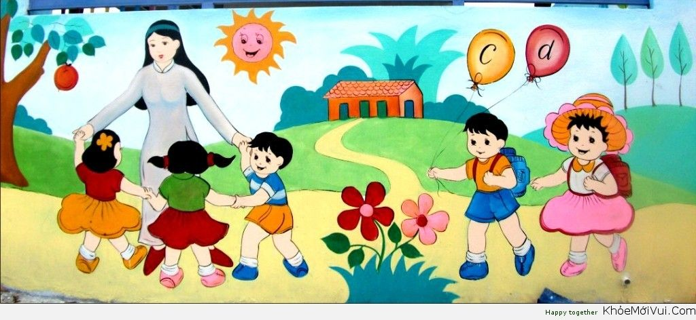

Đặc điểm cô giáo.

CÔ GIÁO
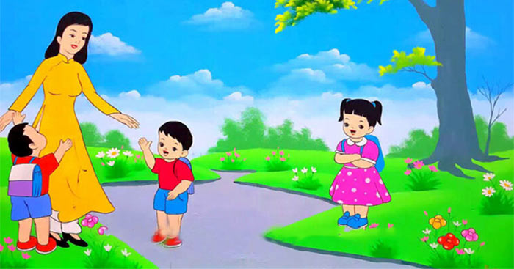

Trang phục của Cô giáo
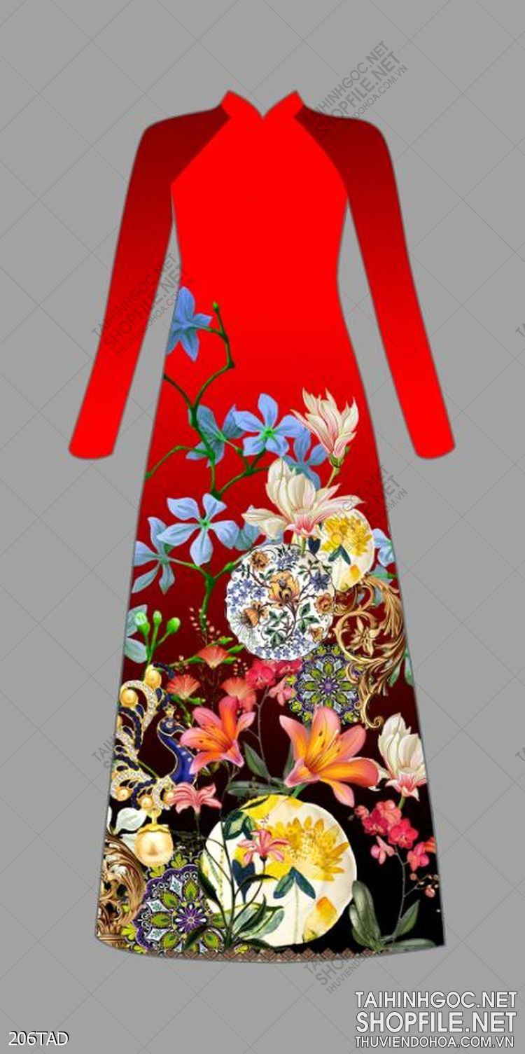

Sở thích của cô giáo
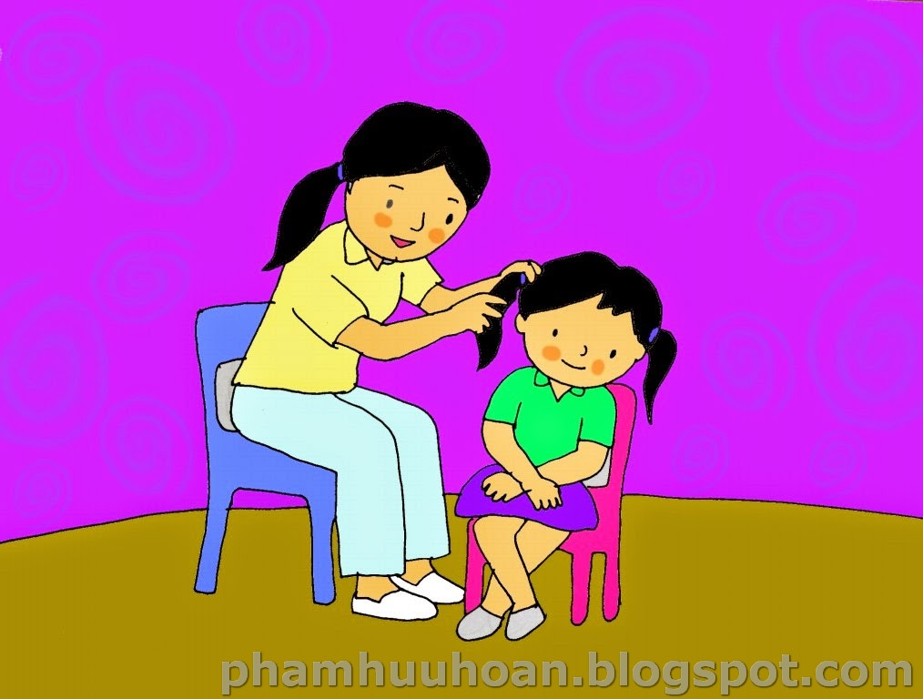



Hoạt động chơi:
Góc xây dựng: Bé xây trường lớp
Góc học tập: - Đếm các nhóm đối tượng theo khả năng trong phạm vi 10. Thêm bớt, tạo nhóm trong phạm vi 7. Sắp xếp theo quy tắc AABB. Trò chơi Kidsmart.Bảng chun học toán, vẽ, uốn, xếp, cắt.... để tạo ra các hình học..; Tô đồ chữ cái, chữ số, bảng chun toán học; Gắn số lượng tương ứng; Bé tập ghép vần; Bé với những quyển sách; Rút gỗ số; Bảng nam châm học toán và chữ; Bảng gỗ học toán; Rô bốt học toán và chữ cái; Bảng chơi mê cung; Bàn bi lắc có tay cầm.
Góc tạo hình: + Vẽ chân dung cô giáo; Đồ dùng tặng cô; Trang phục cô giáo; Cắt xé dán chân dung cô giáo; Đồ dùng tặng cô; Trang phục cô giáo;
Góc phân vai: Chơi bán hàng; Chơi bác sĩ; Nấu ăn:
Góc sách: Trẻ xem sách, kể truyện theo tranh; So sánh sự giống và khác nhau về sách: Đọc thơ, kể chuyện về cô giáo; Đóng kịch, kể chuyện theo tranh, kể chuyện sáng tạo; Ghép tranh theo thứ tự bài thơ, câu chuyện; Kể chuyện bằng rối dẹt.
II. MẠNG HOẠT ĐỘNG

Hoạt động học:
PTTC: Chạy thay đổi hướng theo đúng hiệu lệnh
PTTM: “Thiết kế khung ảnh”
PTTCKNXH: Ngày hội của cô giáo
PTTM: Dạy hát: "Cô giáo em".
PTNN: Làm quen chữ cái i, t, c

Hoạt động ngoài trời:
+ QS: Sự thay đổi của thời tiết: Cây hành; Lá sấu rụng; Ông mặt trời; Hoa cây tóc tiên…
+ TCVĐ: Kéo co, Gánh gánh gồng gồng, trồng nụ trồng hoa …
_{+ Chơi tự do các khu chơi}

Hoạt động khác:
- Hoàn thiện các bài tập, sản phẩm
- Bé đọc sách thư viện nhà trường
- Daỵ trẻ biết đoàn kết với bạn bè
- Nghe các bài hát về chủ đề.
- Ôn chữ cái, chữ số."

PHẦN 2: THỰC HIỆN HOẠT ĐỘNG

NHÁNH 1: CÔ GIÁO

Thứ 2 ngày 18 tháng 11 năm 2024.
Hoạt động học. PTTC. Chạy thay đổi hướng theo đúng hiệu lệnh.
I.Mục đích - Yêu cầu.
- Trẻ biết chạy thay đổi hướng theo hiệu lệnh theo sự hướng dẫn của cô giáo.
- Trẻ nhớ tên bài tập.
- Biết chơi trò chơi vận động.
2. Kỹ năng.
- Rèn kĩ năng khéo léo khi chạy thay đổi hướng theo hiệu lệnh.
- Rèn sự chú ý, ghi nhớ có chủ đích cho trẻ.
- Rèn kỹ năng hợp tác với bạn bè.
3. Thái độ.
- Trẻ hứng thú, tích cực, chủ động tham gia hoạt động.
- Đoàn kết, ý thức kỷ luật, tập trung chú ý, hợp tác với bạn bè khi tham gia hoạt động..
II. Chuẩn bị.
1. Đồ dùng của cô:
- Trang phục gọn gàng, phù hợp. Nhạc bài hát “Cô giáo em” “Bông hồng tặng cô”.
- Xắc xô, sân tập bằng phẳng, an toàn; Búp bê; gấu; cô sắp xếp để ở các vị trí khác nhau.
2. Đồ dùng của trẻ:
- Trang phục gọn gàng, phù hợp.
- Bóng đủ cho trẻ hoạt động.
III. Tiến hành hoạt động.
* Ổn định tổ chức – giới thiệu bài:
- Cô cùng trẻ hát bài: “Cô giáo em”
Hoạt động 1: Khởi động.
- Cho trẻ cầm dây đi theo đội hình vòng tròn – đi các kiểu đi – đi chạy theo tín hiệu – Hát chuyển đội hình thành 3 hàng dọc.
Hoạt động 2: Trọng động.
* Tập BTPTC kết hợp nhạc bài “Bông hồng tặng cô”.
- Tập các động tác: Tay – vai, chân, bụng – lườn, bật (4 lần 8 nhịp).
- Tập ĐTNM: Động tác chân.
* VĐCB: Chạy thay đổi hướng theo hiệu lệnh: Cho trẻ trải nghiệm.
- Cô tổng hợp ý kiến và giới thiệu vận động.
- Cô tập lần 1 không giải thích - Cho trẻ nhận xét.
- Lần 2 cô làm mẫu kết hợp với phân tích vận động:
TTCB: Cô đứng trước vạch xuất phát, mắt nhìn thẳng về phía trước.
Khi nghe hiệu lệnh cô yêu cầu chạy về đâu thì trẻ chạy đổi hướng theo hiệu lệnh của cô hoặc cô cho trẻ chạy theo hướng phải – trái, trước-sau…. Thực hiện xong bài tập cô đứng về cuối hàng.
- Cho 1 trẻ thực hiện 1 lần - Cho trẻ nhận xét.
- Trẻ thực hiện:
+ Lần 1: Cho lần lượt trẻ ở 2 tổ lên thực hiện (Cô sửa sai)
+ Lần 2 : Cho tăng thêm đoạn đường trẻ thực hiện.
+ Lần 3: Cho 2 tổ thi đua thực hiện vận động. “Cô giáo em” – cô và trẻ kiểm tra kết quả 2 đội.
- Đàm thoại tên vận động ? Cách thực hiện?
* TCVĐ: “Tung cao hơn nữa”.
- Cô hướng dẫn cách chơi và cho trẻ chơi 2 lần.
Hoạt động 3: Hồi tĩnh:
- Cho trẻ đi nhẹ nhàng quanh sân tập 1-2 vòng dưới nền nhạc nhẹ.
* Kết thúc tiết học: Cô động viên khen trẻ và hướng trẻ đến hoạt động sau.
* ĐÁNH GIÁ CUỐI NGÀY:

Thứ 3 ngày 19 tháng 11 năm 2024
Hoạt động học. PTTM. Làm khung ảnh (EDP)
I. CÁC LĨNH VỰC HƯỚNG TỚI
S. Khoa học.
- Trẻ biết cấu tạo của khung ảnh bao gồm: khung, viền khung, dây treo,...
- Trẻ biết được chất liệu làm ra khung ảnh: Bìa, giấy màu, Ống hút, gỗ, que kem....
T. Công nghệ
- Cách sử dụng và lựa chọn các đồ dùng, dụng cụ: băng dính, kéo, dây buộc, bút, giấy màu, ...
- Ti vi, máy tính, điện thoại.
E. Kỹ thuật.
- Quy trình tạo ra khung ảnh
- Kỹ năng: cắt, dán, buộc, gắn đính, ...
M. Toán: Biết hình dạng, kích thước chiếc khung ảnh, sắp xếp theo quy tắc.
A. Nghệ thuật: Trang trí khung ảnh đẹp.
*Ngôn ngữ.
- Thảo luận nhóm. Chia sẻ về sản phẩm
* Kĩ năng của thế kỉ XXI: Sáng tạo, hợp tác, chia sẻ, đoàn kết, giao tiếp, tư duy phản biện.
II. CHUẨN BỊ
- Nguyên liệu làm khung: Bìa, que kem, ống hút…
- Nguyên liệu trang trí: cúc, lá khô, vỏ hạt, bông màu, hoa, lá…….
- Nguyên liệu kết nối: Hồ dán, keo, băng dính, dây, băng dính hai mặt...
- Đồ dùng dụng cụ: Rổ, kéo, dập lỗ, dập ghim...
- Một số khung ảnh, một số bản vẽ thiết kế khung ảnh cho trẻ lựa chọn.
III. CÁC BƯỚC TIẾN HÀNH
Bước 1. Hỏi.
- Hát vận động “Cô giáo em”.
- Cô đưa ra một số bức ảnh chụp hình cô giáo. Cô muốn lưu giữu những bức ảnh này. Các con sẽ làm gì để lưu giữ những bức ảnh này giúp cô?-> Chúng ta cùng thống nhất làm khung ảnh.
- Cô đưa ra một số khung ảnh và đàm thoại cùng trẻ về đặc điểm của khung ảnh.
- Tiêu chí của khung ảnh: Đựng được ảnh, treo được, trang trí đẹp.
Bước 2: Tưởng tượng
- Cho trẻ về nhóm. Trẻ tưởng tượng, thảo luận và chia sẻ về những ý tưởng làm khung ảnh (Chia sẻ về nguyên liệu, cách làm, trang trí như thế nào, dùng cái gì để gắn kết các bộ phận lại với nhau)
- Trẻ thống nhất ý tưởng trong nhóm mình.
Bước 3: Lập kế hoạch
- Cô cho trẻ cùng nhau thảo luận và vẽ bản thiết.
- Cô bao quát trẻ và có sự giúp đỡ trẻ khi cần thiết
- Cô và trẻ cùng trò chuyện về ý tưởng thiết kế trong quá trình vẽ
- Trẻ thảo luận bàn bạc lựa chọn nguyên vật liệu
- Phân công công việc cho các thành viên trong nhóm
Bước 4: Thực hiện.
- Trẻ đi chọn nguyên vật liệu phù hợp để chế tạo khung ảnh theo bản thiết kế.
- Giáo viên bao quát, nhắc các nhóm bám sát bản thiết kế, chủ động đề nghị hỗ trợ nếu cần. Quay video, ghi chép lại quá trình làm (nếu cần)
- Khuyến khích trẻ thử nghiệm, điều chỉnh sản phẩm (nếu cần).
Bước 5: Đánh giá/cải tiến.
- Từng nhóm lên chia sẻ sản phẩm. Khuyến khích các nhóm đặt câu hỏi cho nhóm chia sẻ. Đối chiếu sản phẩm với các tiêu chí đã thống nhất.
+ Con đã làm như thế nào? Con làm cách nào để khung ảnh treo được?
- Cô cho trẻ thử nghiệm với khung ảnh vừa tạo: treo trên tường hoặc giá. Cô cùng trẻ quan sát và nhận xét về sản phẩm so với bản thiết kế, có thể hỏi để trẻ có cơ hội giải thích, phản biện.
=> Cô kết luận: Như vậy là các nhóm đều đã làm được khung ảnh rất đẹp đúng theo tiêu chí đề ra: Khung ảnh đứng được hoặc treo được. Sau khi làm xong khung ảnh con cảm thấy như thế nào?
+ Con có muốn thay đổi gì trong thiết kế hoặc sản phẩm của mình không?
+ Nếu được thay đổi, con sẽ chỉnh sửa gì?
* ĐÁNH GIÁ CUỐI NGÀY:

Thứ 4 ngày 20 tháng 11 năm 2024.
Hoạt động học. Phát triển TCKNXH: Ngày hội của cô giáo.
I. MỤC ĐÍCH YÊU CẦU.
1. Kiến thức.
- Trẻ biết được tên gọi, ý nghĩa của ngày 20/11. Biết một số hoạt động của cô giáo và trẻ trong ngày 20/11.
- Thông qua các hoạt động (trò chuyện, cắm hoa, bó hoa, gói quà, làm bưu thiếp…) trẻ biết thể hiện tình cảm của mình đối với cô giáo.
2 . Kỹ năng.
- Rèn kỹ năng quan sát trò chuyện ghi nhớ có chủ định..
- Rèn kỹ năng phát triển ngôn ngữ cho trẻ: Mạnh dạn, tự tin khi trao đổi cùng cô và các bạn.
- Rèn kỹ năng tạo hình cắt, dán, bọc quà, cắm hoa, bó hoa, trang trí...
- Rèn kỹ năng lấy, cất đồ dùng đúng nơi quy định.
3. Thái độ.
- Trẻ hứng thú, tích cực, chủ động tham gia hoạt động.
- Giáo dục trẻ biết yêu quý cô giáo.
II. CHUẨN BỊ.
1. Đồ dùng của cô.
- Máy tính có nhạc các bài hát: Bông hồng tặng cô; Em yêu cô giáo. Video về ngày 20/11.
- Thiệp mời đại diện 5 phụ huynh.
2. Phụ huynh.
- Trao đổi, thống nhất cùng trẻ ý tưởng làm món quà tặng cô và chuẩn bị các nguyên liệu phù hợp.
3. Đồ dùng của trẻ.
- Hoa, giấy gói hoa; Bát, lãng hoa; Giấy màu, các loại hộp, bưu thiếp, tranh ảnh, kéo, hồ dán, dây ruy băng, bút màu, băng zôn…
III. TIẾN HÀNH.
* Ổn định tổ chức.
- Cô cho trẻ hát bài “Bông hồng tặng cô”
- Hỏi trẻ: Chúng mình vừa hát bài hát gì?
- Khi hát bài hát này chúng mình nghĩ đến ngày gì?
Hoạt động 1: Ngày hội của cô giáo.
- Con có biết ngày lễ nào dành riêng cho các thầy, cô giáo không? ngày 20/11 là ngày gì?
+ Cho trẻ xem video về không khí của ngày 20/11 và cho trẻ nêu nhận xét:
- Đoạn video nói về ngày gì? Con có nhận xét gì về đoạn video đó?
- Trong video các bạn nhỏ làm gì? Tại sao lại làm như vậy?
Hoạt động 2: Cô giáo của con.
+ Trò chuyện với trẻ :
- Trong ngày 20/11 chúng mình thường làm gì để thể hiện tình cảm với cô?
- Món quà con tặng cô là gì? Vì sao con tặng cô món quà đó?
- Khi tặng quà cho cô con đưa như thế nào và nói gì với cô?
- Cho trẻ đứng dậy biểu diễn bài “Em yêu cô giáo” – 2 lần.
Hoạt động 2: Món quà tặng cô.
- Cho trẻ chia 5 nhóm cùng phụ huynh bắt tay làm món quà tặng cô theo ý tưởng đã thống nhất.
- Hỏi trẻ: Nhóm con làm món quà gì?
- Cho trẻ thực hiện theo nhóm: Trang trí băng zôn; cắm hoa; làm bưu thiếp; bọc quà…
- Cô bao quát và hướng dẫn rèn các kỹ năng cho trẻ, phụ huynh giúp trẻ viết lời chúc vào các món quà
- Cho trẻ biểu diễn với các món quà, sau đó mang tặng cô kèm lời chúc kết hợp nhạc bài hát “Bông hồng tặng cô”.
* ĐÁNH GIÁ CUỐI NGÀY.

Thứ 5 ngày 21 tháng 11 năm 2024.
Hoạt động học. PTTM. Dạy trẻ hát “Cô giáo em” – Sáng tác: Trần Khiết Tường
I.Mục đích - Yêu cầu.
1.Kiến thức:
- Trẻ thuộc lời bài hát, hát đúng lời, đúng giai điệu bài hát, thể hiện tình cảm khi hát.
- Thể hiện tác phong khi biểu diễn.
- Trẻ biết chơi trò chơi âm nhạc.
2.Kỹ năng:
- Rèn trẻ hát to, rõ ràng, đúng giai điệu bài hát.
- Rèn kỹ năng hợp tác với bạn bè.
- Rèn sự mạnh dạn, tự tin khi biểu diễn.
3. Thái độ:
- Trẻ hứng thú, tích cực tham gia vào các hoạt động.
II. Chuẩn bị.
1. Đồ dùng của cô :
- Nhạc bài hát “Cô giáo em ; Cô giáo về bản” trên máy vi tính.
2. Đồ dùng của trẻ :
- Ghế ngồi.
- Trang phục phù hợp.
III. Tiến hành hoạt động.
* Ổn định tổ chức – giới thiệu bài :
- Cho trẻ chơi trò chơi tập tầm vông.
- Hỏi trẻ tên trò chơi ?
- Giới thiệu tên bài hát, tên tác giả.
Hoạt động 1: Dạy hát bài “Cô giáo em”.
- Lần 1: Cô hát mẫu không có nhạc.
- Lần 2: Cô hát kết hợp nhạc,thể hiện ánh mắt nét mặt.
- Cô đọc lời bài hát.
- Cả lớp hát cùng cô 2 -3 lần không nhạc.
- Cả lớp hát đến hết bài hát kết hợp với nhạc.
- Cho trẻ hát theo tổ, nhóm, cá nhân dưới nhiều hình thức.
- Hỏi trẻ tên bài hát, tên tác giả?
Hoạt động 2: Trò chơi âm nhạc “Ai nhanh nhất.”.
- Cô giới thiệu trò chơi “Ai nhanh nhất”.
+ Cách chơi: Cô đặt 4 - 5 chiếc vòng cho trẻ đếm sau đó lên chơi (số trẻ nhiều hơn số vòng) trẻ vừa đi vừa hát xung quanh chiếc vòng và lắng nghe tiếng xắc xô, khi cô vỗ bình thường trẻ đi bình thường. Khi cô vỗ nhanh trẻ đi nhanh. Khi cô dừng lại trẻ nhanh chân nhảy vào vòng, bạn nào không có vòng phải nhảy lò cò 1 vòng
- Cô tổ chức cho trẻ chơi 3 - 4 lần.
- Cô động viên khen trẻ
Hoạt động 3: Hát nghe : « Cô giáo về bản” ST: Trương Hùng Cường .
- Cô giới thiệu bài hát
- Lần 1: Hát cho trẻ nghe theo nhạc.
- Lần 2: Hát và khuyến khích trẻ hưởng ứng cùng cô.
- Hỏi trẻ: Tên bài hát?
* Kết thúc tiết học.
* ĐÁNH GIÁ CUỐI NGÀY:

Thứ 6 ngày 22 tháng 11 năm 2024.
Hoạt động học. PTNN. Làm quen chữ cái i, t, c.
I.Mục đích - Yêu cầu.
1.Kiến thức:
- Trẻ nhận biết và phát âm đúng, rõ ràng âm của chữ cái i, t, c.
- Trẻ biết chơi trò các chơi với chữ cái.
* Trẻ phát âm được chữ cái theo cô.
2.Kỹ năng:
- Rèn kĩ năng nhận biết chữ cái, và kĩ năng phát âm to rõ ràng cho trẻ.
- Rèn ở trẻ giác quan, khả năng chú ý, ghi nhớ có chủ định.
- Rèn kỹ năng hợp tác với bạn bè.
3.Thái độ:
- Trẻ hứng thú, tích cực, chủ động tham gia hoạt động.
- Giáo dục trẻ yêu quý bạn bè trong lớp.
II. Chuẩn bị.
1. Đồ dùng của cô:
- 2 bài thơ chữ to « Cô giáo của em ».
- Sáp màu, tranh có từ ‘Bàn tay cô giáo ».
- Máy tính có hiệu ứng chữ cái: i, t, c
- Nhạc bài hát “Bông hồng tặng cô”, “Cô giáo em”.
2. Đồ dùng của trẻ:
- Thẻ chữ cái, hạt gấc, sáp màu, ghế đủ cho trẻ.
III. Tiến hành hoạt động.
* Ổn định tổ chức – giới thiệu bài.
- Cho trẻ hát bài : Bông hồng tặng cô
Hoạt động 1 : Trò chuyện cùng bé.
- Cô cùng trẻ trò chuyện về cô giáo.
Hoạt động 2: Cho trẻ làm quen chữ cái i, t, c.
- Cô gới thiệu tranh “Bàn tay cô giáo”.
- Cô ghép từ và cho trẻ đọc 2 lần.
- Cho trẻ tìm chữ theo yêu cầu của cô.(Chữ giống nhau).
* Cô giới thiệu chữ cái i.
- Cô phát âm cho trẻ nghe. Cô cho cả lớp đọc chữ. Cô cho tổ đọc chữ, cá nhân trẻ đọc.
- Cho trẻ phát âm chữ cùng cô 3-4 lần.
- Cho trẻ nếu cấu tạo chữ i. Cô khái quát cấu tạo chữ i.
- Cô giới thiệu các kiểu chữ i (in hoa, in thường, viết hoa) trên máy vi tính và cho trẻ đọc lần lượt.
* Cô giới thiệu chữ t.
- Cô đọc mẫu cho trẻ nghe. Trẻ đọc theo tổ, cá nhân.
- Trẻ nêu cấu tạo chữ t. Cô khái quát lại và giới thiệu cấu tạo chữ t.
- Cô giới thiệu các kiểu chữ t trên máy vi tính và cho trẻ đọc lần lượt.
* Cô giới thiệu chữ c.
- Cô đọc mẫu cho trẻ nghe. Trẻ đọc theo tổ, cá nhân.
- Trẻ nêu cấu tạo chữ c. Cô khái quát lại và giới thiệu cấu tạo chữ c.
- Cô giới thiệu các kiểu chữ c trên máy vi tính và cho trẻ đọc lần lượt.
- Trẻ so sánh cặp chữ i- t có gì giống nhau và khác nhau?
- TC: Chọn chữ theo yêu cầu của cô (theo tên gọi, đặc điểm,…)
Hoạt động 3: Củng cố.
+ Trò chơi 1: Đội nào nhanh hơn.
- Cách chơi: Trẻ chia 2 đội thi đua lên tìm và gạch chân chữ cái đã học trong bài thơ “ Bàn tay cô giáo”. Thời gian chơi là 1 lần bản nhạc.
- Kết thúc đội nào gạch được nhiều, gạch đúng đội đó chiến thắng.
+ Trò chơi 2: Bạn nào khéo tay: Cho trẻ ngồi thành vòng tròn, cô cho trẻ lấy hạt giấc xếp chữ cái i, t, c. Cô nhận xét tuyên dương trẻ.
* ĐÁNH GIÁ CUỐI NGÀY:

Thứ 7 ngày 23 tháng 11 năm 2024.
Hoạt động học. PTTM: Ôn bài hát “Cô giáo em”. Sáng tác: Trần Khiết Tường.

I. MỤC ĐÍCH YÊU CẦU.
1. Kiến thức.
- Trẻ hát to, hát rõ lời và hát đúng giai điệu của bài hát.
- Trẻ biết chơi trò chơi âm nhạc.
2. Kỹ năng.
- Rèn kĩ năng hát đúng giai điệu của bài hát
- Rèn phong cách và tác phong biểu diễn.
- Rèn kĩ năng hát lĩnh xướng cho trẻ.
3. Thái độ.
- Trẻ hứng thú, tích cực, chủ động tham gia hoạt động.
II. CHUẨN BỊ.
1. Đồ dùng của cô.
- Máy tính có nhạc các bài hát: Cô giáo em; Bông hồng tặng cô.
- Nhạc khiêu vũ.
2. Đồ dùng của trẻ.
- Trang phục gọn gàng, ghế đủ cho trẻ.
III. TIẾN HÀNH.
* Ổn định tổ chức.
- Cô trò chuyện với trẻ về chăm sóc bảo vệ cây xanh.
Hoạt động 1: Ôn bài hát “Cô giáo em”. Sáng tác: Trần Khiết Tường.
- Cô cho trẻ nghe 1 đoạn nhạc không lời bài hát “Cô giáo em”.
- Cô cho trẻ đoán tên bài hát? Tên tác giả?
- Cô cho cả lớp hát lại bài hát 2 lần (Cô chú ý sửa sai cho trẻ).
- Cho trẻ về tổ thi đua hát dưới nhiều hình thức.
- Cho trẻ hát theo nhóm; tổ; nối tiếp (Cô chú ý rèn cho trẻ hát to, hát đúng giai điệu bài hát, thể hiện tình cảm khi hát).
- Cô giới thiệu cách hát lĩnh xướng:
- Cô hát mẫu cho trẻ nghe.
- Cho trẻ hát cùng cô. (Cô chú ý bao quát và hướng dẫn trẻ).
- Hỏi trẻ: Cô đã cho chúng mình hát bài “Cô giáo em” theo cách hát gì?
- Nhận xét tuyên dương trẻ.
Hoạt động 3: Hát nghe.
- Cô giới thiệu bài hát: Bông hồng tặng cô .
- Lần 1: Hát cho trẻ nghe theo nhạc.
- Lần 2: Cô hát và biểu diễn, khuyến khích trẻ hưởng ứng cùng cô.
- Hỏi trẻ: Tên bài hát nghe?
Hoạt động 2: Trò chơi âm nhạc “Vòng tròn tiết tấu”.
+ CB: Cô chuẩn bị 1 số đồ dùng, dụng cụ: Phách, túi bóng, giấy...
+ Cách chơi: Khi giai điệu của bản nhạc nổi lên thì chúng mình đưa tay lên cao và vẫy sang 2 bên theo giai điệu của bản nhạc. Chú ý khi giai điệu của bản nhạc thay đổi thì chúng mình lấy lần lượt các dụng cụ theo cô và mỗi dụng cụ gõ 3 lần cho đến hết bản nhạc.
- Cô cho trẻ đi thành vòng tròn và lấy rổ đồ dùng, ngồi thành vòng tròn.
- Cô tổ chức cho trẻ chơi 2 -3 lần.
- Nhận xét tuyên dương trẻ.
* Kết thúc tiết học.
- Cô nhận xét, động viên, tuyên dương trẻ.
* ĐÁNH GIÁ CUỐI NGÀY:

*PHẦN 3: ĐÓNG CHỦ ĐỀ
1. Triển lãm sản phẩm.
- Sơ đồ tư duy tổng quan nhánh “Cô giáo”.
- Các sản phẩm:
+ Bài vẽ, nặn, thủ công: Nặn, vẽ xé dán về bạn trai, trang trí trang phục cho cô giáo.
+ Album về Cô giáo.
- Ảnh quá trình hoạt động của các con: Ảnh các bạn vui chơi ở các góc chơi; Ảnh các bạn chia sẻ tình cảm với nhau…
- Video clip các con đã tìm hiểu, thực hiện trong nhánh.
2. Hoạt động biểu diễn, thuyết trình, chia sẻ.
- Giao lưu: Cha mẹ chia sẻ một số sở thích, năng khiếu, tính cách, thói quen của trẻ…
- Thực hiện lại một số hoạt động thú vị đã làm trong nhánh cùng cha mẹ và khách mời: làm album, trang phục về cô giáo …
+ Bài tập tư duy:
+ Đếm và viết số lượng trứng.

GIÁO VIÊN CHỦ NHIỆM  Bùi Thị Mến | TTCM DUYỆT  Bùi Thị Mến | HIỆU PHÓ CM DUYỆT  Lưu Thị Thắm

